全國產業總工會、台北市產業總工會、高雄市產業總工會
全國金融業工會聯合總會、全國教師工會總聯合會 1127採訪通知

2024總統大選
「工」辦勞動政見發表會
- 採訪時間：2023年11月29日（三）15:00~18:00
- 採訪地點：交通部集思5樓集會堂（台北市杭州南路一段24號，近仁愛路口）
- 新聞聯絡人：全國產業總工會宣傳部主任沈婉玉0933-202-863
_____________________________________________ _______________________
2024總統大選各組候選人正式成軍，為讓各總統候選人回應台灣勞工當前面臨的重要議題，並提出具體的政策方案，以保障勞工的權益和福祉，全國產業總工會(全產總)、全國金融業工會聯合總會（全金聯）、全國教師工會總聯合會（全教總）、台北市產業總工會（北市產總）、高雄市產業總工會（高市產總），將於2023年11月29日下午3點，於交通部集思會議中心聯合舉辦2024年總統大選「工」辦勞動政見發表會。
選戰已進入倒數階段，勞工是國家最大及最主要的群體，關乎世代正義與經濟轉型、影響國家社會發展趨勢的勞工議題，在選戰中卻相對邊緣，所有候選人至今都還沒有提出「完整的」勞動政見。
因此，全台最具規模及代表性的五大工會聯合舉辦「工」辦勞動政見發表會，要求總統候選人正面回應勞工最關心的五大問題，包括：勞工退休保障、企業併購與勞資協商、集體勞動三權、青年及非典型勞動，以及零碳轉型與勞動權益（詳見【附件1】），希望各組候選人能具體提出相對應的政策立法與政治承諾。
「工」辦勞動政見發表會，將是3位候選人首次同日同場活動。除有超過400名工會幹部現場參與外，各工會會員將透過現場直播參加，共同檢視各候選人的勞動政見，瞭解誰真正重視勞工及勞工議題，能傾聽勞工心聲並做出承諾。
3位候選人依協調結果依序到場及離場，時間不相重疊，到場順序為民進黨候選人賴清德、國民黨候選人侯友宜及民眾黨候選人柯文哲，每位候選人回覆勞工五大議題後，由受邀媒體中央通訊社、中國時報、自由時報及聯合報派記者提問。
3位候選人勞動政見發表後將立即舉辦線上民調，由主辦單位提供投票QR Code，請現場工會幹部及線上觀看直播的勞工，即時進行報告滿意度調查，結果立即公布。活動詳細流程請見【附件2】，歡迎媒體朋友採訪報導。
放眼台灣勞工處境，我們希望這場「工」辦勞動政見發表會，能讓勞工的聲音再次被聽見且予重視，以確保尊嚴勞動及社會平等永續，台灣的勞工可以走向更好、更進步的未來。
【附件1】

2024總統大選「工」辦勞動政見發表會
勞工最關心的五大問題
第一題：勞工老年經濟安全保障
勞工團體反對「繳多、領少、延後退」的勞保年金改革方案，請問候選人，是否支持政府繼續每年至少撥補勞保1000億元，以及「國家負最終支付責任」予以入法？還是有其他具體的因應之道來解決勞保破產危機？
另外，是否支持提高勞退新制雇主法定提繳率？或有其他因應之道維持勞工老年經濟生活？

第二題：企業併購與勞資協商
請問候選人，是否支持事業單位改組轉讓時，勞工應全數留用，並新增雇主在合併改組轉讓時，應與工會或勞工協商？未來當選將具體提出什麼樣的作為及法律修訂？

第三題：集體勞動三權
請問候選人，對我國勞工組織結社及勞動三權政策的看法？未來當選將具體提出什麼樣的作為及法律修訂？是否願意改革現行的軍公教薪資審議機制，納入受雇者團體代表，讓勞雇雙方可依據相關經濟數據討論是否調薪以及調薪幅度？

第四題：青年勞動及非典勞動問題
請問候選人，對於改善青年及非典就業、改善勞動市場惡化問題，將提出哪些政策或法令因應？是否同意政府機關及所屬事業單位、機構等應帶頭減少承攬或委外，積極將非正式人力納入正式編制？

第五題：零碳轉型與勞動權益
請問候選人，面對2050年碳排歸零政策，將對勞工產生負面衝擊，如何展開社會對話來凝聚共識？又有什麼具體的作法確保勞動權益？
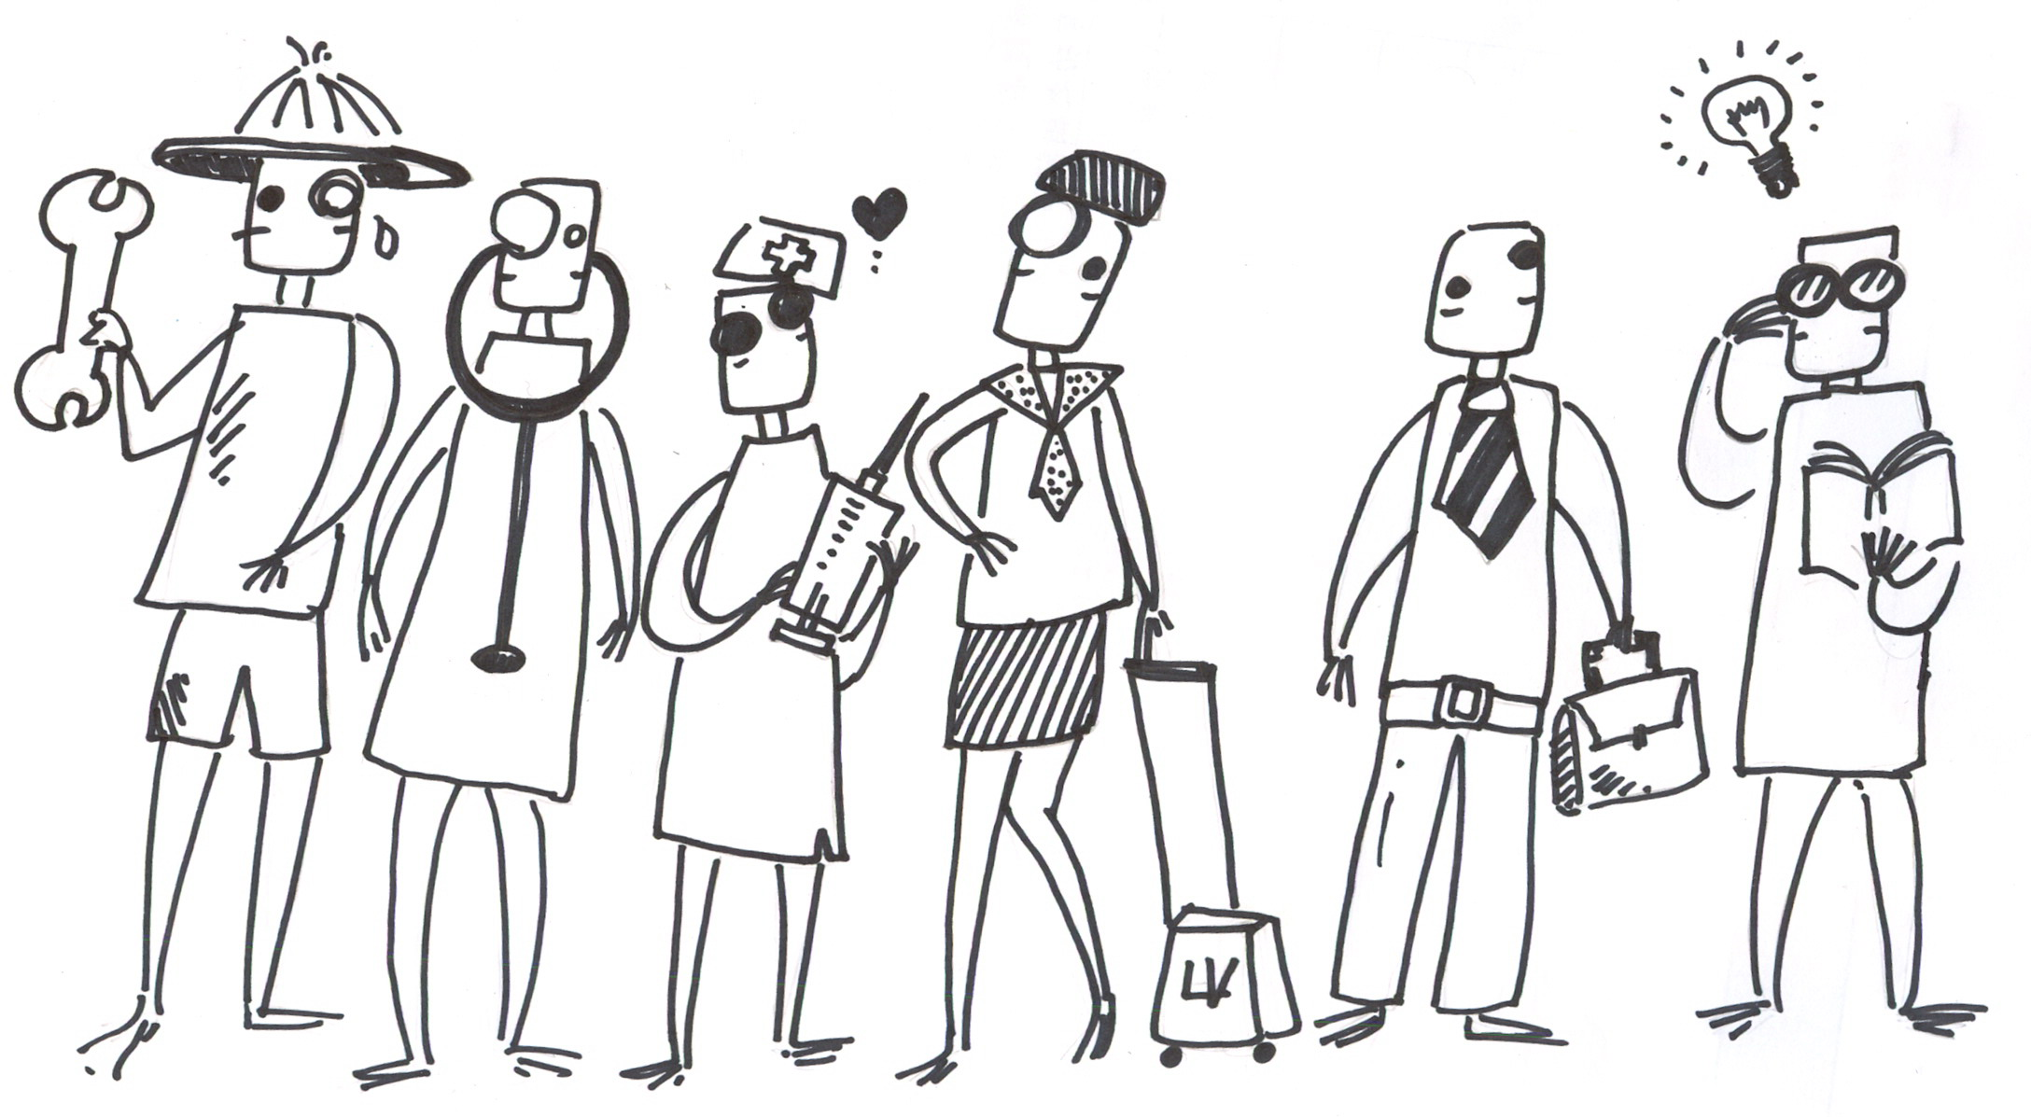
【附件2】

2024總統大選「工」辦勞動政見發表會
活動流程
時間 | 活動 | 內容
14:30-15:00 | 報到 | 報到、安檢、入座
15:00-15:20 | 開幕式 | 主辦單位致詞、說明五大主題
15:20-15:30 | 活動介紹 | 說明議事規則、線上民調測試
15:30-16:10 | 賴清德 | 15:30-15:50 | 候選人回覆5個題目(20分鐘)
 |  | 15:50-16:05 | 記者提問及回覆(15分鐘)
 |  | 16:05-16:10 | 與群眾合照(5分鐘)
16:10-16:20 | 休息 | 引導第1組候選人離開，第2組候選人進場
16:20-17:00 | 侯友宜 | 16:20-16:40 | 候選人回覆5個題目(20分鐘)
 |  | 16:40-16:55 | 記者提問及回覆(15分鐘)
 |  | 16:55-17:00 | 與群眾合照(5分鐘)
17:00-17:10 | 休息 | 引導第2組候選人離開、第3組候選人進場
17:10-17:50 | 柯文哲 | 17:10-17:30 | 候選人回覆5個題目(20分鐘)
 |  | 17:30-17:45 | 記者提問及回覆(15分鐘)
 |  | 17:45-17:50 | 與群眾合照(5分鐘)
17:50-17:55 | 投票時間 | 線上民調投票、公布結果
17:55-18:00 | 閉幕式 | 主辦單位致詞

